**Complétez le schéma :**

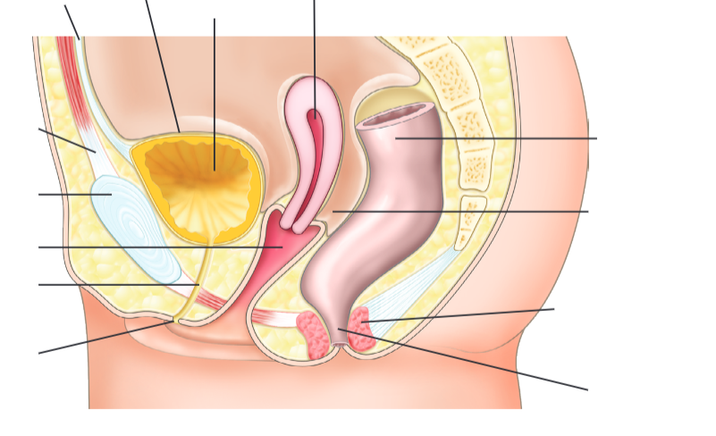

**Indiquer les définitions :**

1. **Ovaires** :
2. **Trompes de Fallope** :
3. **Utérus** :
4. **Col de l’utérus** :
5. **Endomètre** :
6. **Vagin** :
7. **Clitoris** :
8. **Vulve** :
9. **Menstruations**
10. **Ovulation** :
11. **Aménorrhée** :
12. **Dysménorrhée** :
13. **Hyperménorrhée** :
14. **Leucorrhée** :
15. **Endométriose** :
16. **Salpingite** :
17. **Fibrome utérin** :
18. **Hymen** :
19. **Prolapsus génital** :
20. **Cancer du col de l’utérus** :

**Abréviations en lien avec l'appareil génital féminin**

1. **HPV**
2. **IST** :
3. **GEU** :
4. **HCG** :
5. **FIV** :
6. **AMP** :
7. **FC**